1. Найти все посадочные места из таблицы посадочных мест, где номер посадочного места равен 15F, отсортировав записи по коду самолета в порядке убывания.

select * from boarding_passes where seat_no = '15F' order by flight_id desc

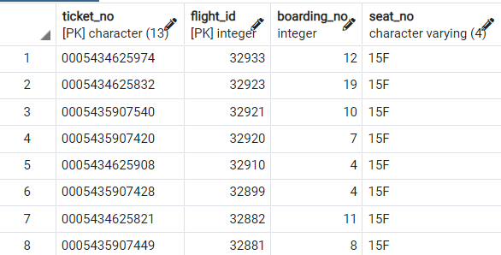

1. Найти все вылеты из таблицы вылетов, где статус не arrived и не scheduled.

select * from flights where status != 'Scheduled' and status != 'Arrived'

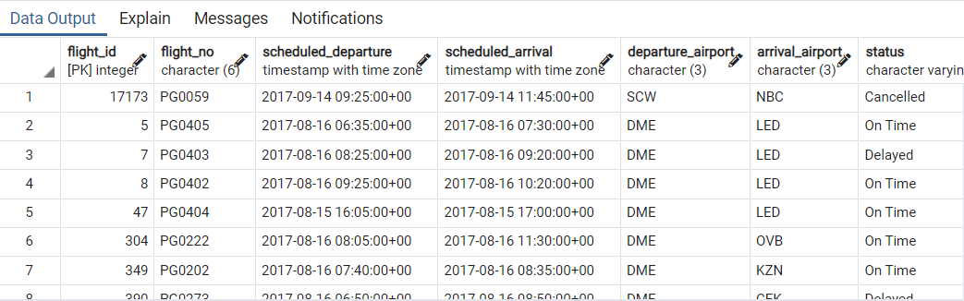

1. Выведите количество самолетов из таблицы самолетов, у которых дистанция полета между 3000 и 5650.

select COUNT(*) from aircrafts_data where range >= 3000 and range <= 5600

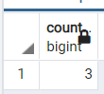

1. Выведите уникальные значения поля «часовой пояс» из таблицы аэропортов, отсортировав их по полю «часовой пояс» в порядке возрастания, ограничив данные первыми 5 записями.

select distinct timezone from airports_data order by timezone limit 5

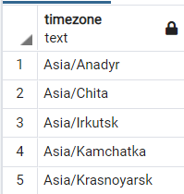

1. Для выполнения запроса используйте JOIN. Найдите все коды самолета из таблицы самолетов, все номера мест из таблицы мест, где код самолета равен 320.

select aircrafts_data.aircraft_code, seat_no from aircrafts_data join seats on aircrafts_data.aircraft_code = '320'

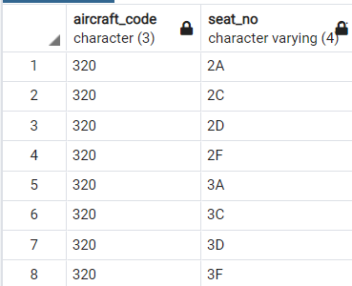

1. Выведите среднюю стоимость билета бизнес-класса из таблицы ticket_flights.

select avg(amount) from ticket_flights where fare_conditions = 'Business'

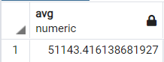

1. Выведите часовые пояса и общее количество аэропортов в этом часовом поясе, при этом количество аэропортов в часовом поясе должно быть больше 3, сгруппируйте по часовому поясу.

select timezone, count(airport_code) as cnt from airports_data group by timezone having count(airport_code) > 3

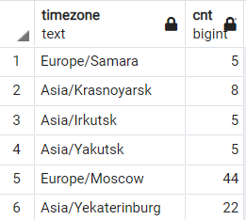

1. Напишите произвольный запрос с использованием функции MIN.

Минимальная сумма билета из таблицы с билетами

select min(amount) from ticket_flights

